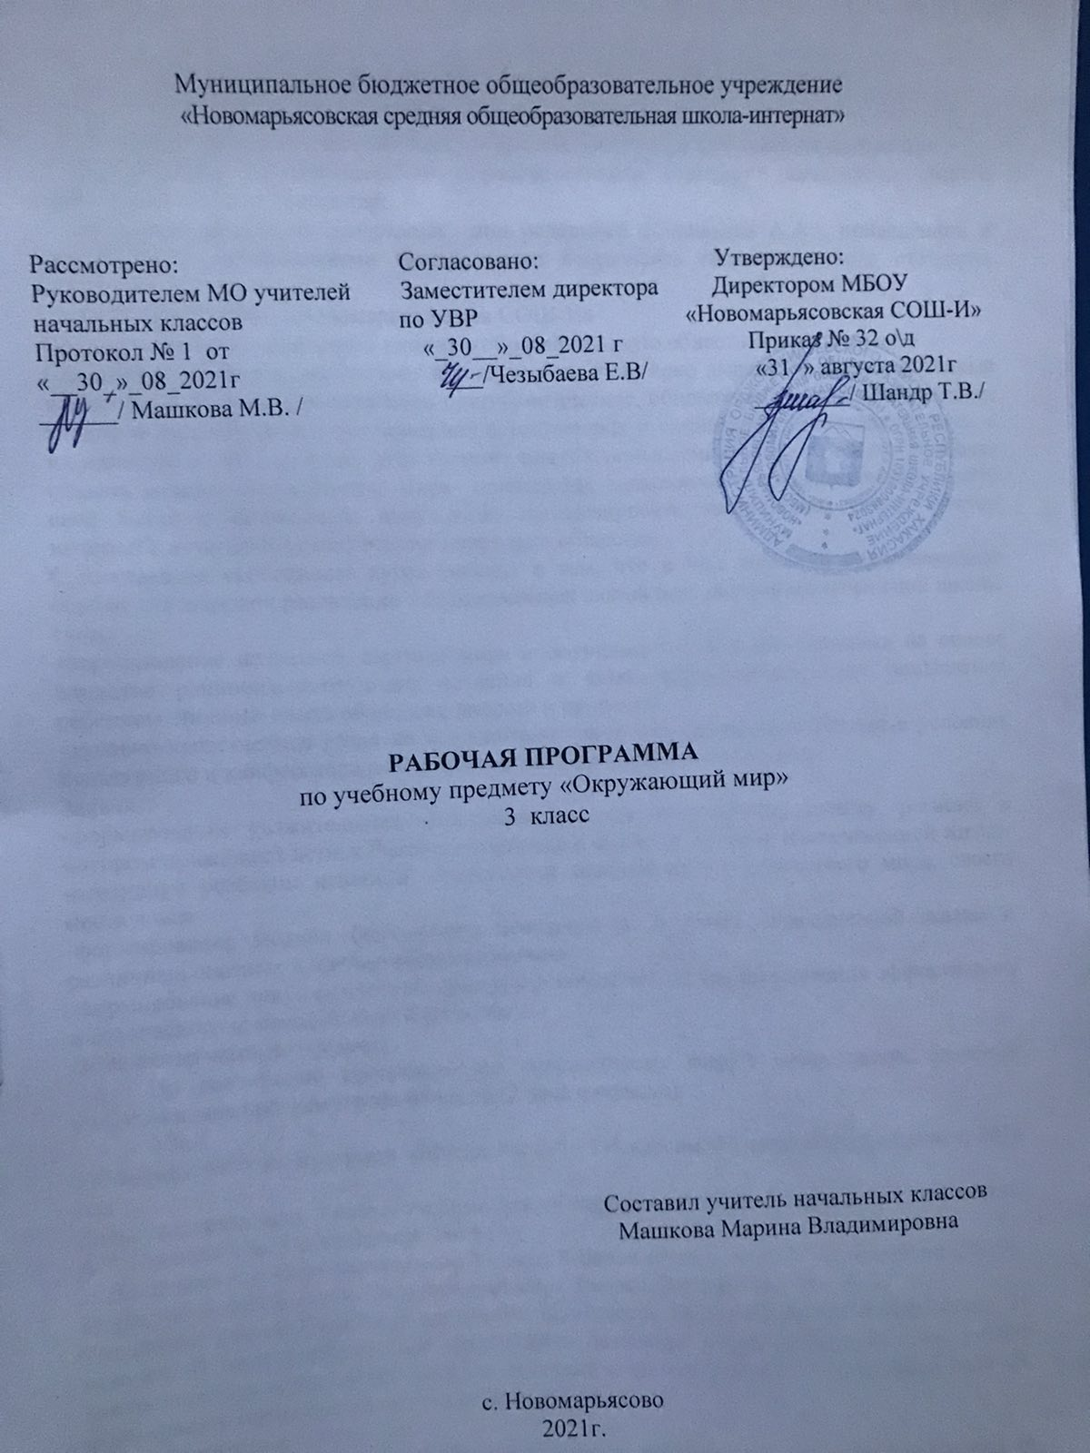

1.Пояснительная записка
Рабочая программа по окружающему миру для 3 класса разработана на основании:
-федерального государственного образовательного стандарта начального общего образования второго поколения;
-на основе авторской программы под редакцией Плешакова А.А , приведённой в соответствие с требованиями Федерального компонента государственного стандарта начального образования;
-ООП НОО МБОУ «Новомарьясовская СОШ-И»
Предмет «Окружающий мир»» входит в образовательную область «Естествознание »
Специфика данного курса состоит в том, что он, имея ярко выраженный интегративный характер , соединяет в равной мере природоведческие, обществоведческие, исторические знания и даёт обучающемуся материал естественных и социально-гуманитарных наук, в их единстве и взаимосвязях даёт ученику ключ к осмыслению личного опыта, позволяя сделать явления окружающего мира понятными, знакомыми и предсказуемыми, найти своё место в ближайшем окружении, прогнозировать направление своих личных интересов в гармонии с интересами природы и общества.
Существенная особенность курса состоит в том, что в нём заложена содержательная основа для широкой реализации межпредметных связей всех дисциплин начальной школы
Цель:
-формирование целостной картины мира и осознание места в нём человека на основе единства рационально-научного познания и эмоционально-ценностного осмысления ребёнком личного опыта общения с людьми и природой
-духовно-нравственное развитие и воспитание личности гражданина России в условиях культурного и конфессионального многообразия российского общества
Задачи:
-формирование уважительного отношения к семье, населённому пункту, региону, в котором проживают дети, к России, её природе и культуре, истории и современной жизни
-осознание ребёнком ценности, целостности многообразия окружающего мира, своего места в нём
-формирование модели безопасного поведения в условиях повседневной жизни и различных опасных и чрезвычайных ситуациях
-формирование психологической культуры и компетенции для обеспечения эффективного и безопасного взаимодействия в социуме
Количество часов по предмету
На реализацию программы по окружающему миру в федеральном базисном учебном плане предусмотрено 68 часов (2 часа в неделю).
УМК
1)Сборник рабочих программ «Школа России» 1-4 классы, Москва »Просвещение», 2018 год
2)Окружающий мир, 3 класс: учебник для общеобразовательных учреждений, в 2 частях/ А.А.Плешаков М: Просвещение, 2019 год
3) Плешаков А.А.Окружающий мир.3 класс. Рабочая тетрадь: в 2ч. М:Просвещение,2019),
4) .Диски: А.А.Плешаков .Окружающий мир.. 3 класс. Электронное пособие.
Специфика класса: По данной программе занимаются 16 обучающихся: 5 мальчиков, 11 девочек. В этом учебном году продолжить развивать навык сотрудничества, умение контролировать и оценивать учебные действия в соответствии с поставленной задачей, формировать мотивацию к творческому труду.
Возможные риски:
Темы, попадающие на актированные дни и праздничные, планируется изучать за счёт объединения более лёгких тем или за счёт резервных уроков. В случае болезни учителя, курсовой переподготовки, поездках на семинары, больничного листа, уроки согласно программы, будет проводить другой учитель соответствующего профиля. .В случае карантина, актированных дней возможно внесение изменений в график годового календарного учебного года по продлению учебного года, либо перенос каникулярных периодов в другое время.
2.Планируемые результаты
При изучении курса «Окружающий мир» достигаются следующие предметные результаты:
1) понимание особой роли России в мировой истории, воспитание чувства гордости за национальные свершения, открытия, победы;
2) сформированность уважительного отношения к России, родному краю, своей семье, истории, культуре, природе нашей страны, её современной жизни;
3) осознание целостности окружающего мира, освоение основ экологической грамотности, элементарных правил нравственного поведения в мире природы и людей, норм здоровьесберегающего поведения в природной и социальной среде;
4) освоение доступных способов изучения природы и общества (наблюдение, запись, измерение, опыт, сравнение, классификация и др. с получением информации из семейных архивов, от окружающих людей, в открытом информационном пространстве);
5) развитие навыков устанавливать и выявлять причинно-следственные связи в окружающем мире.
Изучение курса «Окружающий мир» играет значительную роль в достижении метапредметных результатов начального образования, таких как:
1) овладение способностью принимать и сохранять цели и задачи учебной деятельности, поиска средств её осуществления;
2) освоение способов решения проблем творческого и поискового характера;
3) формирование умения планировать, контролировать и оценивать учебные действия в соответствии с поставленной задачей и условиями её реализации; определять наиболее эффективные способы достижения результата;
4) формирование умения понимать причины успеха/неуспеха учебной деятельности и способности конструктивно действовать даже в ситуациях неуспеха;
5) освоение начальных форм познавательной и личностной рефлексии;
6) использование знаково-символических средств представления информации для создания моделей изучаемых объектов и процессов, схем решения учебных и практических задач;
7) активное использование речевых средств и средств информационных и коммуникационных технологий (ИКТ) для решения коммуникативных и познавательных задач;
8) использование различных способов поиска (в справочных источниках и открытом учебном информационном пространстве сети Интернет), сбора, обработки, анализа, организации, передачи и интерпретации информации в соответствии с коммуникативными и познавательными задачами и технологиями учебного предмета «Окружающий мир»;
9) овладение логическими действиями сравнения, анализа, синтеза, обобщения, классификации по родовидовым признакам, установления аналогий и причинно-следственных связей, построения рассуждений, отнесения к известным понятиям;
10) готовность слушать собеседника и вести диалог; готовность признавать возможность существования различных точек зрения и права каждого иметь свою; излагать своё мнение и аргументировать свою точку зрения и оценку событий;
11) определение общей цели и путей её достижения; умение договариваться о распределении функций и ролей в совместной деятельности; осуществлять взаимный контроль в совместной деятельности, адекватно оценивать собственное поведение и поведение окружающих;
12) овладение начальными сведениями о сущности и особенностях объектов, процессов и явлений действительности (природных, социальных, культурных, технических и др.) в соответствии с содержанием учебного предмета «Окружающий мир»;
13) овладение базовыми предметными и межпредметными понятиями, отражающими существенные связи и отношения между объектами и процессами;
14) умение работать в материальной и информационной среде начального общего образования (в том числе с учебными моделями) в соответствии с содержанием учебного предмета «Окружающий мир».
Изучение курса «Окружающий мир» играет значительную роль в достижении личностных результатов начального образования, таких как:
1) формирование основ российской гражданской идентичности, чувства гордости за свою Родину, российский народ и историю России, осознание своей этнической и национальной принадлежности; формирование ценностей многонационального российского общества; становление гуманистических и демократических ценностных ориентации;
2) формирование целостного, социально ориентированного взгляда на мир в его органичном единстве и разнообразии природы, народов, культур и религий;
3) формирование уважительного отношения к иному мнению, истории и культуре других народов;
4) овладение начальными навыками адаптации в динамично изменяющемся и развивающемся мире;
5) принятие и освоение социальной роли обучающегося, развитие мотивов учебной деятельности и формирование личностного смысла учения;
6) развитие самостоятельности и личной ответственности за свои поступки, в том числе в информационной деятельности, на основе представлений о нравственных нормах, социальной справедливости и свободе;
7) формирование эстетических потребностей, ценностей и чувств;
8) развитие этических чувств, доброжелательности и эмоционально-нравственной отзывчивости, понимания и сопереживания чувствам других людей;
9) развитие навыков сотрудничества со взрослыми и сверстниками в разных социальных ситуациях, умения не создавать конфликтов и находить выходы из спорных ситуаций.
3.Содержание учебного материала
Раздел программы | Содержание ФГОС НОО
Как устроен мир | Знакомство с учебником, понимать учебную задачу и стремиться её выполнять, формулировать выводы из изученного материала, отвечать на вопросы
Эта удивительная природа | Формулировать выводы из изученного материала, отвечать на вопросы, доказывать на основе опыта
Мы и наше здоровье | Понимать учебную задачу и стремиться её выполнять, формулировать выводы из изученного материала, отвечать на вопросы, характеризовать системы органов человека
Наша безопасность | Понимать учебную задачу раздела и стремиться её выполнять, выполнять тесты, работать в группах, парах
Чему учит экономика | Понимать учебную задачу раздела и стремиться её выполнять, выполнять тесты, работать в группах, парах, отвечать на итоговые вопросы и оценивать достижения на уроке
Путешествие по городам и странам | Понимать учебную задачу раздела и стремиться её выполнять, выполнять тесты, отвечать на итоговые вопросы и оценивать достижения на уроке

4.Календарно-тематическое планирование

№ п/п | Тема урока | Дата план | Дата факт
1 | Природа. Ценность природы для людей | 3.09
2 | Человек | 7.09
3 | Наши проекты:»Богатства, отданные людям» | 10.09
4 | Входной контрольный срез.Общество | 14.09
5 | Что такое экология | 17.09
6 | Природа в опасности!  Охрана природы | 24.09
7 | Обобщение знаний по теме «Как устроен мир» Проверочная работа | 28.09
8 | Тела, вещества, частицы | 01.10
9 | Разнообразие веществ | 5.10
10 | Воздух и его охрана | 8.10
11 | Вода | 12.10
12 | Превращение и круговорот воды | 15.10
13 | Берегите воду! | 19.10
14 | Что такое почва | 22.10
15 | Разнообразие растений | 2.11
16 | Солнце, растения и мы с вами | 5.11
17 | Размножение и развитие растений | 9.11
18 | Охрана растений | 12.11
19 | Разнообразие животных | 16.11
20 | Кто что ест | 19.11
21 | Наши проекты «Разнообразие родного края» | 23.11
22 | Размножение и развитие животных | 26.11
23 | Охрана животных | 30.11
24 | Царство грибов | 3.12
25 | Великий круговорот жизни | 7.12
26 | Обобщение знаний по теме «Эта удивительная природа» Проверочная работа | 10.12
27 | Организм человека | 14.12
28 | Органы чувств | 17.12
29 | Надёжная защита организма | 21.12
30 | Опора тела и движения | 24.12
31 | Наше питание | 11.01
32 | Наши проекты «Школа кулинаров» | 14.01
33 | Дыхание и кровообращение | 18.01
34 | Умей предупреждать болезни | 21.01
35 | Здоровый образ жизни | 25.01
36 | Обобщение знаний по теме «Мы и наше здоровье» | 28.01
37 | Огонь, вода и газ | 1.02
38 | Чтобы путь был счастливым | 4.02
39 | Дорожные знаки | 8.02
41 | Опасные места | 11.02
44 | Обобщение знаний по теме «Наша безопасность» Проверочная работа | 15.02
45 | Для чего нужна экономика | 18.02
46 | Природные богатства и труд людей – основа экономики | 22.02
47 | Полезные ископаемые | 25.02
48 | Растениеводство | 1.03
49 | Животноводство | 4.03
50 | Какая бывает промышленность | 11.03
51 | Наши проекты »Экономика родного края» | 15.03
52 | Что такое деньги | 18.03
53 | Государственный бюджет | 29.03
54 | Семейный бюджет | 1.04
55 | Экономика и экология | 5.04
56 | Обобщение знаний по теме »Чему учит экономика». Проверочная работа | 8.04
57-59 | Золотое кольцо России | 12.04  15.04
60 | Наши проекты: »Музей путешествий» | 12.04
61 | Наши ближайшие соседи | 26.04
62 | На севере Европы | 29.04
63 | Что такое Бенилюкс | 6.05
64 | В центре Европы | 10.05
65 | По Франции и Великобритании | 17.05
66 | На юге Европы | 20.05
67 | По знаменитым местам мира | 24.05
68 | Обобщение знаний по теме «Путешествие по городам и странам». Проверочная работа | 27.05

Входной контрольный срез по окружающему миру 3 класс
1.Укажи,что относится к живой природе.
А) почва Б) рыбы В) человек
Г) растения Д)осадки Е)воздух
2.Укажи транспорт, который не является специальным.
1)скорая машина 2) пожарная машина
3)трамвай 4)милицейская машина
3.Укажи культурное растение.
1)незабудка 2)крыжовник 3)берёза 4)крапива
4.Укажи растение,которые относятся к кустарникам.
1) Растения,у которых от корня отходит один толстый стебель — ствол.
2) Растения, у которых стебли мягкие и сочные.
3) Растения, у которых один стебель твёрдый и одревесневший.
4) Растения, у которых несколько довольно тонких стеблей-стволиков.
5.Укажи место, где река впадает в другой водоём.
1)устье 2)приток 3)исток 4) русло
6.Укажи внутренний орган,который всё время сжимается и разжимается, при этом непрерывно гонит в сосуды кровь.
1)кишечник 2) лёгкие 3)сердце 4)мозг
7.Укажи профессию,которая относится к торговле.
1)кассир 2) шофёр 3)пчеловод 4)кузнец
ИТОГОВАЯ РАБОТА ЗА ГОД ПО ОКРУЖАЮЩЕМУ МИРУ
- К неживой природе относятся:
А. Растения, животные, человек, грибы и микробы
Б. Земля, Солнце, вода, воздух, человек и все, что сделано его руками
В. Небо, облака, дождь, снег, вода, камень, Солнце, Земля.
- Живые существа отличаются от предметов неживой природы тем, что:
А. Они передвигаются, растут, умирают
Б. Они говорят, бегают, прыгают, растут, умирают
В. Они дышат, питаются, растут
- Что такой экология?
А. Наука об окружающей среде
Б. Наука, которая изучает неживую природу
В. Наука, которая изучает связи между живыми существами и окружающей средой, о Земле и о законах, по которым мы должны жить
- Что такое заповедники?
А. Это участки земли, где всякая природа неприкосновенна
Б. Это участки земли, где обитает большое разнообразие зверей, птиц, насекомых
В. Это участки земли, где выращивают редкие растения всего мира
- Лед и снег – это вода…
А. В жидком состоянии
Б. В твёрдом состоянии
В. В газообразном состоянии
- Из чего состоит почва?
А. Воздуха, воды, перегноя, песка, глины, солей
Б. Воздуха, воды, перегноя, песка, глины, солей, корней растений, животных, обитающих в почве
В. Из микробов, корней растений, различных животных, обитающих в почве
- Что растения получают из почвы?
А. Перегной, песок, глину
Б. Остатки животных и растений
В. Воздух, воду, соли
8. Укажи ошибочное высказывание.
А. Почва – это питательные вещества, необходимые для роста и развития растений.
Б. Почва – это верхний слой плодородной земли.
В. Основное свойство почвы – плодородие.
- В каком ряду перечислены хищные животные?
А. Лев, волк, рысь
Б. Паук, дятел, щука
В. Рысь, лось, медведь
- Какая из цепей питания указана правильно?
А. Слизни – капуста - жаба
Б. Сосна – дятел – жук-короед
В. Рожь – мышь – змея – орел
- В какой строчке указаны только органы человека?
А. Глаза, легкие, желудок, кожа
Б. Сердце, головной мозг, почки, кровь
В. Печень, селезенка, уши, желчь
- Благодаря чему питательные вещества разносятся по организму?
А. Благодаря мышцам
Б. Благодаря крови
В. Благодаря нервным волокнам
- В какой строчке указаны слова, описывающие здорового человека?
А. Горбатый, бледный, хилый, низкий
Б. Стройный, сильный, ловкий, статный
В. Сутулый, крепкий, неуклюжий, высокий
14.Найди неверное утверждение.
А. скелет служит опорой тела.
Б. скелет проводит команды мозга к мышцам.
В. скелет защищает многие внутренние органы от повреждений.
15.Что необходимо делать, если начался пожар, а ты в квартире один?
А. Убежать
Б. Закричать, позвать на помощь
В. Вызвать пожарных по телефону – 01
16. Пешеход должен:
А. ходить по тротуару
Б. переходить улицу там, где удобно
В. переходить улицу на зелёный сигнал светофора.
17.С какого возраста разрешено выезжать на велосипеде на дорогу?
А. с 12лет Б. с 14лет В.с 18лет.
18.Как выглядят запрещающие дорожные знаки?
А. знак в виде красного треугольника;
Б. знак в виде красного круга;
В. знак в виде синего круга.
19. Где и в каком направлении должны двигаться пешеходы при отсутствии тротуара или пешеходной дорожки?
А. По обочине, в направлении движущегося транспорта.
Б. По обочине, навстречу движения движущегося транспорта.
В. По любому месту дороги, в любом направлении.
- Что составляет основу экономики?
А. Окружающая нас среда
Б. Природное богатство, капитал, труд
В. Товары
- В какой строчке сельскохозяйственные профессии?
А. Ткач, газосварщик, геолог
Б. Комбайнер, бахчевод, овощевод
В. Инженер, механик, тракторист
- Что дает овощеводство людям?
А. Мясо, шерсть, пух, кожу
Б. Морковь, капусту, свеклу
В. Рис, лён, хлопок
- Какой бюджет можно считать лучшим?
А. В котором доходы больше расходов
Б. В котором доходы равны расходам
В.В котором доходы меньше расходов
24. Как называются платежи, которые граждане и организации обязаны вносить государству?
А. налоги В. стипендия
Б. штрафы Г. премии
25. Из чего складывается бюджет?
А. из зарплаты и стипендии;
Б. из денег;
В. из доходов и расходов.
26. Что такое услуги?
А. добыча угля, нефти;
Б. лечение больных, обучение детей.
27.Экологическая безопасность- это:
А. защита от молний, грозы, бури
Б. защита от ядовитых растений и опасных животных
В. защита от вредного воздействия загрязнённой окружающей среды.
28. Какими свойствами обладает воздух?
А. прозрачен, бесцветен, без запаха; при нагревании расширяется, а при охлаждении сжимается, плохо проводит тепло;
Б. голубой цвет, как небо; проводит звуки, не имеет запаха; пропускает солнечные лучи;
В. воздух зависит от окружающих предметов; хорошо проводит тепло; образует ветер.
29. Какое полезное ископаемое имеет следующие свойства: тяжелее воды, пластичное, плохо пропускает воду, коричневого или белого цвета?
А. нефть В. глина
Б. песок Г. каменный уголь
30. Напиши названия 3 города Золотого кольца России.
____________________________________________________________________________
31. На каком материке находится территория России?
А. Австралия
Б. Южная Америка
В. Евразия
Г. Африка

